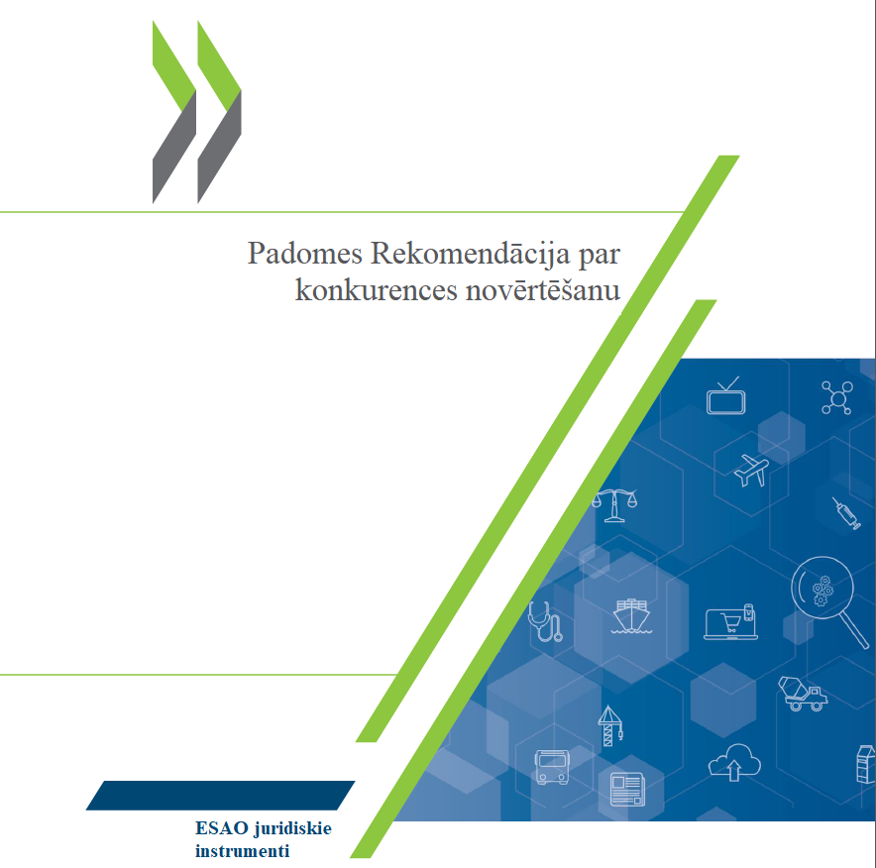


ESAO
LABĀKA POLITIKA LABĀKAI DZĪVEI

Par šā dokumenta publicēšanu atbildīgs ir ESAO ģenerālsekretārs. Šajā dokumentā reproducēti ESAO juridiskie instrumenti, un tajā var būt ietverti papildu materiāli. Papildu materiālos izteiktie uzskati un apgalvojumi ne vienmēr atspoguļo ESAO dalībvalstu oficiālos viedokļus.

Ne šis dokuments, ne jebkādi tajā iekļautie dati un kartes nemaina nevienas teritorijas statusu vai suverenitāti pār šādu teritoriju, starptautiskās robežas un nevienas teritorijas, pilsētas vai apgabala nosaukumu.

Lai piekļūtu ESAO juridisko instrumentu oficiālajiem un jaunākajiem tekstiem, kā arī citai saistītajai informācijai, lūdzam skatīt ESAO juridisko instrumentu krājumu, kas atrodams http://legalinstruments.oecd.org.

Citējot šo dokumentu, lūdzam izmantot šādu atsauci:
“OECD, Recommendation of the Council on Competition Assessment, OECD/LEGAL/0455” [ESAO Padomes Rekomendācija par konkurences novērtēšanu, OECD/LEGAL/0455].

Sērija: ESAO juridiskie instrumenti

Izmantotās fotogrāfijas: © ESAO

© ESAO 2021. gads

Šis dokuments tiek nodrošināts bez maksas. To drīkst reproducēt un izplatīt bez maksas, nepieprasot nekādas turpmākas atļaujas, kamēr vien tas nekādā veidā netiek pārveidots. To nedrīkst pārdot.

Šis dokuments ir pieejams abās ESAO oficiālajās valodās (angļu un franču valodā). To drīkst tulkot citās valodās, ja tulkojums tiek apzīmēts ar uzrakstu “neoficiāls tulkojums” un ietver šādu atrunu: “Šo tulkojumu ir sagatavojis [TULKOJUMA AUTORA VĀRDS, UZVĀRDS], un tas ir paredzēts tikai informatīviem mērķiem, un ESAO nevar garantēt tā pareizību. Vienīgās oficiālās versijas ir teksti angļu un franču valodā, kas pieejami ESAO tīmekļa vietnē http://legalinstruments.oecd.org.”

Vispārīga informācija

Rekomendāciju par konkurences novērtēšanu (turpmāk – “Rekomendācija”) 2019. gada 11. decembrī ESAO Padome pieņēma pēc Konkurences komitejas priekšlikuma. Ar to tiek pārskatīta, konsolidēta un aizstāta 1979. gada Rekomendācija par konkurences politiku un atbrīvotajiem vai regulētajiem sektoriem [OECD/LEGAL/0181] un 2009. gada Rekomendācija par konkurences novērtēšanu [OECD/LEGAL/0376]. Šajā rekomendācijā īstenotāji tiek aicināti identificēt esošos vai ierosinātos valsts politikas pasākumus, kas pārmērīgi ierobežo konkurenci, un tos pārskatīt, pieņemot alternatīvas, kas vairāk veicina konkurenci. Tajā arī ir ieteikts īstenotājiem izveidot institucionālos mehānismus, lai varētu veikt šādu pārskatīšanu.

ESAO konkurences novērtēšanas standarti – 1979. un 2009. gada rekomendācijas

Lielāka konkurence veicina augstāku ekonomikas produktivitāti un izaugsmi, kā arī mazina nevienlīdzību. Tomēr daudzās jurisdikcijās likumi, noteikumi vai citi valdību noteikti ierobežojumi pārmērīgi kavē tirgus darbības. Viens svarīgs solis šo šķēršļu novēršanai ir “konkurences novērtēšana”, proti, politikas novērtēšana, lai noskaidrotu tos šķēršļus, kas nevajadzīgi ierobežo konkurenci, nolūkā izstrādāt alternatīvu politiku, kas nodrošina to pašu uzdevumu izpildi, radot mazāku kaitējumu konkurencei. 1979. gadā ESAO Padome pieņēma Rekomendāciju par konkurences politiku un atbrīvotajiem vai regulētajiem sektoriem, kurā īstenotāji tika mudināti periodiski izvērtēt konkrētās vajadzības pieņemt atsevišķus noteikumus un noteikt saistītos atbrīvojumus no konkurences tiesībām, un, kad iespējams, vairāk paļauties uz konkurenci un likumu, kas attiecas uz ierobežojošu uzņēmējdarbības praksi, piemērošanu.

Trīsdesmit gadus vēlāk 2009. gada Rekomendācijā par konkurences novērtēšanu šī politika tika papildināta, un tajā īstenotāji tika aicināti izveidot institucionālos mehānismus, lai varētu veikt šādu pārskatīšanu. Nolūkā atbalstīt tās īstenošanu Konkurences komiteja izstrādāja ESAO Konkurences novērtēšanas metodisko līdzekli, kas palīdz īstenotājiem novērst konkurenci ierobežojošos šķēršļus, izmantojot metodi nevajadzīgu tirgus darbības ierobežojumu noskaidrošanai, un izstrādāt alternatīvus, mazāk ierobežojošus pasākumus, ar kuriem joprojām ir iespējams sasniegt valsts politikas mērķus. 2014. gadā ESAO sagatavoja pārskatu par to, kā īstenotāji īsteno 2009. gada Rekomendāciju; šajā pārskatā tika secināts, ka šī rekomendācija un tās metodiskais līdzeklis ir ļoti sekmīgi veicinājuši konkurences novērtēšanas procesus.

2019. gada Rekomendācijas izstrādāšanas pamatojums

Veicot visas ESAO mērogā īstenoto normatīvu izstrādes pārskatīšanu, ko 2016. gadā uzsāka ESAO ģenerālsekretārs, lai stiprinātu un pārskatītu visus ESAO instrumentus, Konkurences komiteja vienojās konsolidēt 1979. un 2009. gada Rekomendācijas vienā dokumentā. Konkurences komiteja jo īpaši ņēma vērā to, ka 2009. gada Rekomendācija bija pilnīgāka un aktuālāka nekā 1979. gada Rekomendācija, un atzīmēja, ka, kaut gan tajā galvenā uzmanība netika pievērsta sektoriem piešķirtajiem atbrīvojumiem no konkurences tiesībām, tajā piedāvātā metodoloģija joprojām ir piemērota, lai izvērtētu šādu atbrīvojumu ietekmi.

Atbalsts īstenošanai, kas tiek sniegts, izmantojot Konkurences novērtēšanas metodisko līdzekli

Rekomendāciju palīdzēs īstenot Konkurences novērtēšanas metodiskais līdzeklis, kurā izklāstītas iespējas un laba prakse konkurenci ierobežojošo šķēršļu novēršanai, pamatojoties uz īstenotāju pieredzi. Turklāt ESAO turpinās pilnveidot attiecīgo analītisko darbu, rīkojot apaļā galda diskusijas, uzklausīšanas, seminārus un konferences.

Pašreizējā Covid-19 krīzē valstīm varbūt ir jānodrošina tas, lai uzņēmumiem joprojām būtu pieejama pietiekama likviditāte, un jānovērš dubultie triecieni pieprasījumam un piedāvājumam, kurus izraisa efektīvu uzņēmumu nonākšana situācijā, kad tiem jāaiziet no tirgus; tādējādi tiktu saglabāta saimnieciskās darbības nepārtrauktība Covid-19 krīzes laikā un pēc tās. To var īstenot, izmantojot dotācijas, subsīdijas, bankas garantijas un cita veida valsts atbalstu. Tomēr pastāv bīstamība, ka tad, ja valsts atbalsts nav rūpīgi izstrādāts, tas var radīt konkurences izkropļojumus un nelīdzvērtīgus konkurences apstākļus uzņēmējsabiedrībām, kas saņem palīdzību, un konkurentiem, kas to nesaņem. Šajā kontekstā šī rekomendācija var palīdzēt valdībām identificēt esošos vai ierosinātos valsts politikas pasākumus, kas pārmērīgi ierobežo konkurenci, un tos pārskatīt, pieņemot alternatīvas, kas vairāk veicina konkurenci.

Sīkāku informāciju skatīt:

- ESAO konkurences politikas pasākumi, reaģējot uz Covid-19

Papildu informācija pieejama šādā tīmekļa vietnē: https://www.oecd.org/daf/competition/oecdrecommendationoncompetitionassessment.htm.

Kontaktinformācija: DAFCOMPAssistants@oecd.org.

PADOME,

ŅEMOT VĒRĀ 1960. gada 14. decembra Konvencijas par Ekonomiskās sadarbības un attīstības organizāciju 5. panta b) apakšpunktu;

ŅEMOT VĒRĀ 1997. gada Padomes tikšanās ministru līmenī laikā panākto vienošanos, ka konkurences ierobežojumi bieži ir dārgi un nav efektīvi sabiedrības interešu veicināšanai un ka ir jāatturas no to izmantošanas [C/MIN(97)10)];

ŅEMOT VĒRĀ Padomes Rekomendāciju par konkurences politiku un atbrīvotajiem vai regulētajiem sektoriem [OECD/LEGAL/0181] un Padomes Rekomendāciju par konkurences novērtēšanu [OECD/LEGAL/0376], kas tiek aizstāta ar šo rekomendāciju;

ŅEMOT VĒRĀ Padomes Rekomendāciju par regulatīvo politiku un pārvaldību [C(2012)37], kas aicina valstis pārbaudīt jaunu normatīvo aktu priekšlikumu un spēkā esošo normatīvo aktu ietekmi uz konkurenci;

ATZĪSTOT, ka konkurence veicina efektivitāti, palīdzot nodrošināt to, ka patērētājiem piedāvātās preces un pakalpojumi labāk atbilst patērētāju vēlmēm, un sniedzot tādus labumus kā zemākas cenas, labāku kvalitāti, inovācijas pieaugumu un augstāku produktivitāti;

ATZĪSTOT, ka augstāka produktivitāte ir svarīga ekonomiskai izaugsmei un nodarbinātības līmeņa paaugstināšanai;

ATZĪSTOT, ka valsts politikas pasākumi tiek izstrādāti daudzu dažādu komerciālu, sociālu, veselības aizsardzības, drošības, aizsardzības, vides un citu mērķu sasniegšanai;

ATZĪSTOT, ka dažkārt valsts politikas pasākumi pārmērīgi ierobežo konkurenci;

ATZĪSTOT, ka šādi pārmērīgi ierobežojumi var rasties nejauši, pat ja attiecīgie valsts politikas pasākumi nav vērsti uz ekonomisko regulēšanu un to mērķis nav ietekmēt konkurenci;

ATZĪSTOT, ka valsts politikas pasākumus, kas pārmērīgi ierobežo konkurenci, bieži var reformēt tādējādi, lai tie veicinātu konkurenci tirgū, vienlaicīgi sasniedzot arī valsts politikas mērķus;

ATZĪSTOT, ka regulēšanai un regulēto nozaru reformai parasti nepieciešama detalizēta iespējamās ietekmes uz konkurenci novērtēšana;

ATZĪSTOT, ka tad, ja citi apstākļi ir līdzīgi, priekšroka jādod tādiem valsts politikas pasākumiem, kas mazāk kaitē konkurencei, nevis tādiem, kas rada lielāku kaitējumu konkurencei, ar nosacījumu, ka ar to palīdzību tiek sasniegti noteiktie valsts politikas mērķi;

ATZĪMĒJOT, ka daudzas valstis jau veic konkurences novērtējumu;

ATZĪMĒJOT, ka ESAO un daudzas ESAO dalībvalstis ir izstrādājušas konkurences novērtēšanas metodiskos līdzekļus,

I. VIENOJAS, ka šajā rekomendācijā tiek izmantotas turpmāk norādītās definīcijas.

  - “Valsts politikas pasākumi” ir normatīvie akti.
  - “Pārmērīgi ierobežo konkurenci” nozīmē to, ka konkurences ierobežojumi, kas nepieciešami, lai sasniegtu sabiedrības interešu mērķus, ir lielāki, nekā tas ir nepieciešams, ņemot vērā iespējamās alternatīvas un to izmaksas.
  - “Tirgus dalībnieki” ir komercsabiedrības, indivīdi vai valsts uzņēmumi, kas nodarbojas ar preču vai pakalpojumu piegādi vai pirkšanu.

  - “Konkurences uzraudzības iestādes” ir valsts institūcijas, tostarp valsts konkurences iestāde, kuru uzdevums ir
atbalstīt, veicināt un palielināt konkurenci tirgū.
  - “Procesi konkurencei par tirgu” ir valsts organizēti konkursa procesi, lai piešķirtu tiesības apgādāt attiecīgo tirgu vai noteiktu laiku izmantot valsts resursus.
  - “Konkurences novērtēšana” ir valsts politikas pasākumu ietekmes uz konkurenci pārbaude, tostarp alternatīvu un konkurenci mazāk kropļojošu politikas pasākumu apsvēršana. Konkurences novērtēšanas principi attiecas uz visiem valsts pārvaldes līmeņiem.

II. IESAKA dalībvalstīm un citām valstīm, kas nav dalībvalstis un īsteno šo rekomendāciju (turpmāk “īstenotāji”), rīkoties atbilstoši tam, kā noteikts turpmāk.

A. Noskaidrot tos spēkā esošos vai ierosinātos valsts politikas pasākumus, kuri pārmērīgi ierobežo konkurenci

1. Valstīm jāuzsāk atbilstošs process, lai noteiktu tos spēkā esošos vai ierosinātos valsts politikas pasākumus, kuri pārmērīgi ierobežo konkurenci, un jāizstrādā īpaši un skaidri kritēriji konkurences novērtējuma veikšanai, tostarp jāsagatavo pārbaudes līdzekļi.

2. Veicot konkurences novērtējumu, valstīm jāpievērš īpaša uzmanība tiem politikas pasākumiem, kas ierobežo:

i) tirgus dalībnieku skaitu vai loku;
ii) darbības, kuras tirgus dalībnieki drīkst veikt;
iii) tirgus dalībnieku stimulu sacensties ar saviem konkurentiem;
iv) patērētājiem pieejamās izvēles iespējas un informāciju.

3. Valstīm ir jānodrošina, ka konkurences tiesību piemērošanas izņēmumi nav plašāki kā nepieciešams, lai sasniegtu sabiedrības interešu mērķus, un ka šie izņēmumi tiek interpretēti šauri. Izņēmumi ir jāattiecina tikai uz to uzņēmējdarbību, kas ir nepieciešama, lai sasniegtu noteikto politikas mērķi. Šis princips nozīmē arī to, ka visi jaunie izņēmumi ir jānosaka uz ierobežotu laiku, parasti norādot beigu datumu, lai neviens izņēmums nepaliktu spēkā ilgāk kā nepieciešams noteiktā politikas mērķa sasniegšanai.

4. Attiecībā uz valsts politikas pasākumiem konkurences novērtējums ir jāveic pat tad, ja šo politikas pasākumu mērķis ir veicināt konkurenci, un sevišķi tad, ja tie:

i) izveido vai maina regulatīvo iestādi vai režīmu (piemēram, novērtēšanā jāpārliecinās par to, vai regulators tostarp ir pienācīgi nošķirts no regulētās nozares);
ii) ievieš cenu vai ieiešanas tirgū regulēšanas sistēmu (piemēram, novērtēšanā jāpārliecinās par to, vai nav citu samērīgu, konkurenci mazāk kropļojošu iejaukšanās iespēju);
iii) pārstrukturē pašreizējos monopolus (piem., novērtēšanā jāpārliecinās par to, vai pārstrukturēšanas pasākumi patiešām sasniedz konkurenci veicinošos mērķus);
iv) ievieš procesus konkurencei par tirgu (piemēram, novērtēšanā jāpārliecinās par to, vai konkursa process rada stimulu efektīvi darboties patērētāju labā);
v) nosaka izņēmumu no konkurences tiesībām saistībā ar kādu konkrētu mērķi (piemēram, novērtēšanā jāpārliecinās par to, vai izņēmums ir absolūti nepieciešams, lai sasniegtu noteiktos politikas mērķus).

B. Pārskatīt valsts politikas pasākumus, kuri pārmērīgi ierobežo konkurenci

1. Valstīm jāuzsāk atbilstošs process, lai pārskatītu spēkā esošos vai ierosinātos valsts politikas pasākumus, kas pārmērīgi ierobežo konkurenci, un jāizstrādā īpaši un skaidri kritēriji piemērotu alternatīvu izvērtēšanai.

2. Valstīm jāpieņem tā alternatīva, kas visvairāk sekmē konkurenci un ko var savienot ar nospraustajiem sabiedrības interešu mērķiem, izvērtējot šīs alternatīvas priekšrocības un ieviešanas izmaksas.

C. Institucionālais ietvars

1. Konkurences novērtēšanai jābūt iekļautai valsts politikas pasākumu izskatīšanā visiedarbīgākajā un visefektīvākajā veidā, kāds iespējams, ņemot vērā institucionālos un resursu ierobežojumus.

2. Konkurences novērtēšanas procesā jābūt iesaistītām gan konkurences uzraudzības iestādēm, gan konkurences jautājumos kompetentām amatpersonām.

3. Konkurences novērtēšana attiecībā uz ierosinātiem valsts politikas pasākumiem jāveic agrīnā politikas veidošanas procesa posmā.

III. AICINA ģenerālsekretāru un īstenotājus izplatīt šo rekomendāciju, it īpaši konkurences uzraugu vidū un citu attiecīgo politikas veidotāju vidū.

IV. AICINA valstis, kas nav īstenotāji, pienācīgi ņemt vērā un īstenot šo rekomendāciju.

V. UZDOD Konkurences komitejai:

a) nodrošināt forumu ar šo rekomendāciju saistītas pieredzes apmaiņai;

b) ziņot Padomei ne vēlāk kā pēc pieciem gadiem pēc rekomendācijas pieņemšanas un pēc tam ne retāk kā ik pēc desmit gadiem.

Par ESAO

Ekonomiskās sadarbības un attīstības organizācija (ESAO) ir unikāls forums, kurā valstis kopīgi meklē risinājumus ekonomiskiem, sociāliem un vides izaicinājumiem, ko rada globalizācija. ESAO arī velta ļoti daudz pūļu tam, lai sekmētu izpratni par jaunām parādībām un problēmām, piemēram, par korporatīvo pārvaldību, informācijas ekonomiku un izaicinājumiem, ko rada iedzīvotāju novecošana, un palīdzētu valdībām reaģēt uz šīm pārmaiņām. Šī organizācija nodrošina vidi, kurā valstis var salīdzināt politikas jomā gūto pieredzi, risināt kopīgas problēmas, noteikt paraugprakses piemērus un strādāt, lai saskaņotu politiku valsts un starptautiskā līmenī.

ESAO dalībvalstis ir: Amerikas Savienotās Valstis, Apvienotā Karaliste, Austrālija, Austrija, Beļģija, Čehijas Republika, Čīle, Dānija, Francija, Grieķija, Igaunija, Islande, Itālija, Izraēla, Īrija, Japāna, Jaunzēlande, Kanāda, Kolumbija, Koreja, Kostarika, Latvija, Lietuva, Luksemburga, Meksika, Nīderlande, Norvēģija, Polija, Portugāle, Slovākijas Republika, Slovēnija, Somija, Spānija, Šveice, Turcija, Ungārija, Vācija un Zviedrija. Eiropas Savienība piedalās ESAO darbā.

ESAO juridiskie instrumenti

Kopš ESAO izveidošanas 1961. gadā tās ietvaros ir izstrādāti aptuveni 460 būtiski juridiskie instrumenti. Tie ir ESAO akti (t. i., lēmumi un rekomendācijas, ko saskaņā ar ESAO Konvenciju pieņēmusi ESAO Padome) un citi juridiskie instrumenti, kas izstrādāti ESAO ietvaros (piemēram, deklarācijas, starptautiskie nolīgumi).

Visi būtiskie ESAO juridiskie instrumenti – gan spēkā esošie, gan atceltie – ir uzskaitīti ESAO juridisko instrumentu tiešsaistes krājumā. Tie tiek grupēti piecās kategorijās.

- Lēmumus pieņem Padome, un tie ir juridiski saistoši visām dalībvalstīm, izņemot tās, kas to pieņemšanas laikā ir atturējušās no balsošanas. Tajos noteiktas īpašas tiesības un pienākumi, un tajos var būt ietverti uzraudzības mehānismi.

- Rekomendācijas pieņem Padome, un tās nav juridiski saistošas. Tajās atspoguļota politiska apņemšanās ievērot tajās ietvertos principus, un saskaņā ar tām tiek sagaidīts, ka īstenotāji darīs visu iespējamo, lai tās īstenotu.

- Būtiskus apkopojošos dokumentus pieņem atsevišķi sarakstā ietvertie īstenotāji, nevis ESAO institūcija, un tie ir pieņemti ministru līmeņa, augsta līmeņa vai cita veida sanāksmes rezultātā Organizācijas ietvaros. Parasti tajos noteikti vispārējie principi vai ilgtermiņa mērķi, un tie ir oficiāli.

- Starptautiskie nolīgumi tiek apspriesti un noslēgti Organizācijas ietvaros. Tie pusēm ir juridiski saistoši.

- Vienošanās, saprašanās un citi instrumenti. Laika gaitā ESAO ietvaros ir izstrādāti vairāki būtiski citu veidu juridiskie instrumenti, piemēram, Vienošanās par oficiāli atbalstītiem eksporta kredītiem, Starptautiskā saprašanās par jūras transporta principiem un Attīstības palīdzības komitejas (DAC) rekomendācijas.

